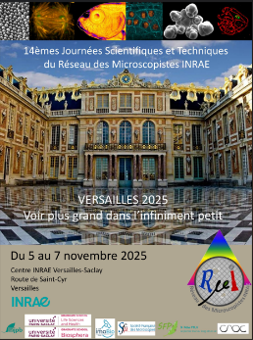

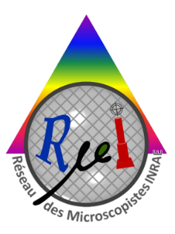 Concours photos

Organisé à l’occasion des JST2025 du RµI

Du 5 au 7 novembre 2025 à Versailles

Merci de remplir ce formulaire et de l'envoyer en même temps que votre photo via la [page "Concours photos" du site des JST 2025](https://rmui-2025.journees.inrae.fr/concours-photos).

**Informations sur l'image**

Auteur(s) :

Titre de l'image (80 caractères max):

Descriptif de l’image (1 à 2 lignes, 150 caractères max) :

**Autorisation d'utilisation de l'image**

Je, soussigné :

de l'organisme (tutelle) :

- autorise les organisateurs des JST2025 à exposer ma photo le temps des Journées

- autorise INRAE à utiliser l'image fournie dans son matériel de communication et sur les réseaux sociaux.

Date : Signature :